**Graphical Abstract - opcional**

**Insira aqui a imagem do Graphical Abstract (textos dentro da imagem devem ser em inglês)**

**Insira aqui o texto descritivo do Graphical Abstract (de 2 a 3 linhas, em inglês)**

**SÍNTESE *IN SITU* DE HIDROGeis MAGNéticos À BASE DE GELATINA/XANTANA PARA LIBERAÇÃO CONTROLADA DE CAFEÍNA**

**Emilli C. G. Frachini1*, Denise F. S. Petri1\***

*1 –Instituto de Química, Universidade de São Paulo (USP), São Paulo, SP*

*emilli.frachini@gmail.com*

**Resumo:** Estímulo magnético tem se mostrado importante na liberação controlada de fármacos e nos processos de proliferação/diferenciação celular. Hidrogéis magnéticos de gelatina e goma xantana foram preparados e em seguida nanopartículas magnéticas (NMP) foram incorporadas através do método de co-precipitação *in situ*. Ensaios de grau de intumescimento e teor gel foram realizados, obtendo 1232 ± 9,8% e 67,6 ± 2,3 %, respectivamente. Além disso, em pH 6-7, os materiais possuem alta estabilidade, facilitando a aplicação em cultura celular. Os resultados da cinética de liberação de cafeína em pH 7 não indicaram diferença significativa entre o comportamento de liberação na presença e ausência de um campo magnético externo. No entanto, os hidrogéis magnéticos podem ser empregados em cultura celular, uma vez que o equilíbrio foi atingido em aproximadamente 20 h com baixas concentrações de cafeína liberadas ao longo do período.

**Palavras-chave**: *hidrogel magnético, campo magnético externo, liberação de fármacos, cafeína*

***In situ preparation of magnetic hydrogels based on gelatin/ xanthan prepared for control release of caffeine***

**Abstract**: Magnetic stimulation has been important for drug release and cell proliferation / differentiation processes. Herein, magnetic hydrogels of gelatin and xanthan were prepared and then magnetic nanoparticles (MNP) were incorporated by *in situ* co-precipitation method. Swelling degree and gel content were 1232 ± 9.8% and 67.6 ± 2.3 %, respectively. In addition, at pH 6-7, the materials have high stability, suitable for application in cell culture. The kinetics of caffeine release in pH 7 was not affected by the presence of external magnetic field. However, the magnetic hydrogels might be applied as scaffolds for cell culture, since the caffeine release was sustained and the equilibrium was achieved after approximately 20 h.

**Keywords**: magnetic hydrogel, external magnetic field, drug delivery, caffeine.

**Introdução**

Hidrogéis são definidos como redes tridimensionais capazes de reter alta quantidade de água e absorver partículas inorgânicas e macromoléculas. Podem ser classificados de acordo com o tipo de interação entre as cadeias, a composição da matriz, carga do material, tamanho de poro e por quais fatores são estimulados. Macromoléculas naturais como polissacarídeos e proteínas são fortes candidatos para aplicações biomédicas devido à biocompatibilidade *in vivo*. Polissacarídeos são macromoléculas construídas por unidades repetitivas unidas por ligações glicosídicas, provenientes de fontes renováveis, como vegetais, algas, animais ou por produção microbiana, como no caso da xantana.1 Além disso, os polissacarídeos são utilizados como suportes para proliferação celular e como meio para proteger as células que serão injetadas.2-4 Proteínas, como a gelatina, são biopolímeros solúveis que carregam grupos terminais amino e ácido carboxílico, os quais podem interagir com biomoléculas da matriz extracelular.5,6 A liberação controlada de fármacos encapsulados em hidrogéis pode ser estimulada por fatores como temperatura, força iônica e pH do meio, campo elétrico e campo magnético. Particularmente para a liberação de fármacos via transdérmica, o estímulo magnético tem vantagens de ter ação instantânea e não precisar ser invasivo.7 Além disso, a aplicação de um campo magnético externo sob hidrogéis incorporados com nanopartículas magnéticas também pode provocar influência na diferenciação e crescimento celular, como por exemplo a liberação do neurotransmissor levodopa a partir do hidrogel magnético de alginato/xantana.8 Há diferentes formas de incorporar nanopartículas magnéticas (NPM) em matrizes poliméricas; os ferrogéis produzidos pela co-precipitação *in situ* carregaram maior quantidade de NPM do que os produzidos por métodos *ex situ*.9

O objetivo deste trabalho é sintetizar um hidrogel magnético constituído de gelatina, xantana e NPM pelo método co-precipitação *in situ* e avaliar a cinética de liberação de cafeína a partir do hidrogel magnético. Considerando que a cafeína pode exercer vários efeitos estimulantes no sistema nervoso central e estimular os receptores de dopamina do cérebro,10 estes hidrogéis serão utilizados em ensaios *in vitro* de liberação de cafeína estimulada por campo magnético externo.

**Experimental**

*Síntese dos hidrogéis gelatina/xantana*

Os hidrogéis foram preparados a partir de uma solução de 100 g/L de gelatina (Type A, porcine ski-Sigma Aldrich) e 10 g/L de goma xantana (Xantural-CPKelco). Na solução de gelatina (GE) foi adicionado hipofosfito de sódio 2,5 g/L e tampão trizma 50 mM (pH 10). Na solução de goma xantana (XG) foram adicionados hipofosfito de sódio 1,25 g/L e ácido cítrico 2,5 g/L para o processo de reticulação. Vale ressaltar que outras proporções de GE e XG e outras concentrações de GE e XG foram testadas, porém, as concentrações de GE e XG que levaram aos melhores filmes foi 100 g/L e 10 g/L, respectivamente. As soluções foram agitadas em agitador magnético a ~ 50 °C, por 60 minutos. A solução foi transferida para placas de Petri e conduzidas para a estufa a 60 °C overnight.

*Síntese dos hidrogéis magnéticos*

Os filmes GE/XG intumescidos foram cortados na forma de discos de 1,5 cm de diâmetro. Cada disco foi deixado em contato com 5 mL de uma solução de Fe3+/Fe2+ 0,2/0,1 mol/L por 15 min. Em seguida, os hidrogéis foram transferidos para uma solução NH4OH 25% (v/v) previamente purgada com N2, a 60 °C, por 15 min, para promover a co-precipitação das NPM (Eq.1).

Fe2+ + 2Fe3+ + 8OH- 🡪 Fe3O4 + 4H2O (1)

Os discos, codificados por GE/XG/NPM, foram deixados em estufa a 60 °C para secagem.

*Incorporação e liberação de cafeína nos hidrogeis magnéticos*

Os discos magnéticos GE/XG/NPM foram submersos em solução de cafeína (Caffeine-Sigma Aldrich 99%) 5 g/L por 60 min com o objetivo de incorporar essa molécula na matriz polimérica. Após a secagem dos discos, os discos foram imersos em 4,0 mL de água MilliQ (pH 6).

**Resultados e Discussão**

As Figuras 1a e 1b mostram fotografias de filmes de gelatina pura e de GE/XG. O filme de gelatina pura se mostrou muito quebradiço e fino (130 μm), os filmes GE/XG apresentaram boa estabilidade mecânica, flexibilidade e espessura média de 400 μm. Geralmente, a gelatina é combinada com outros polímeros naturais devido às limitações das propriedades mecânicas. Nesse caso, a xantana pode ser responsável por auxiliar na resistência do filme, mesmo em baixas concentrações.11

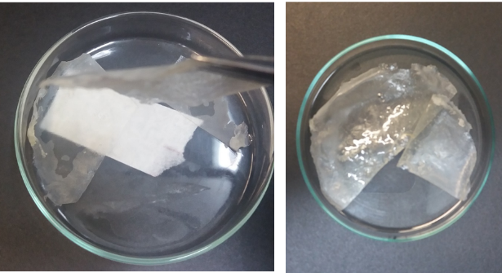

**Figura 1**– Fotografias dos filmes (a) GE 100% e (b) GE/XG (50%/50%).

A incorporação das NPMs foi realizada por co-precipitação *in situ*,7 pois foi o método que resultou na maior incorporação de partículas magnéticas, filmes com melhor resistência mecânica e química na faixa de pH de de 2 a 12, e melhor comportamento no estudo de liberação de cafeína. A maior incorporação de NPMs é devido à predominância de grupos carboxilatos nos filmes GE/XG, que atraem os íons Fe2+ e Fe3+ por interações eletrostáticas. Dessa maneira, após a co-precipitação, as NPMs ficam retidas na matriz polimérica.

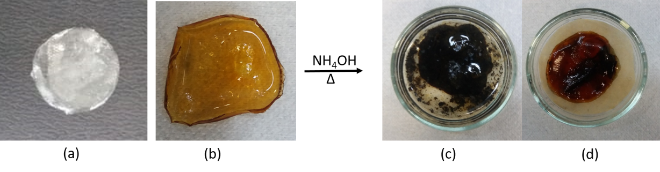

**Figura 2**– Hidrogel magnético obtido pelo método Co-precipitação in situ. Fotografias do (a) filme de hidrogel GE/XG seco, na ausência de NPM, (b) GE/XG intumescido por solução de íons Fe3+/Fe2+, (c) hidrogel magnético após a adição de NH4OH, com formação de magnetita (Fe3O4) e (d) hidrogel magnético após a secagem.

O ensaio de estabilidade em função do pH do meio foi realizado através da imersão dos filmes GE/XG/NPM em soluções de diferentes valores de pH, como mostra a Figura 3.

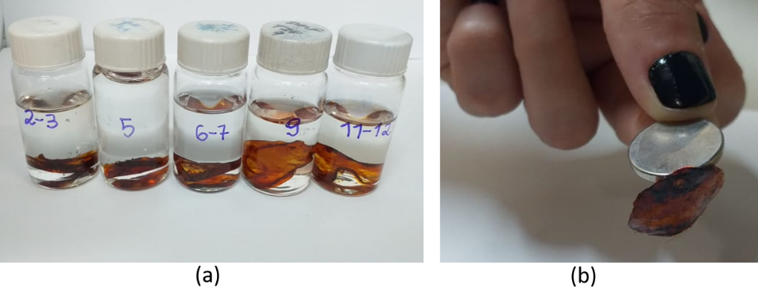

**Figura 3**– Testes de (a) estabilidade na faixa de pH de 2 a 12 e (b) comportamento do GE/XG/NPM seco na presença de um imã de neodímio (0,4 T).

A Figura 4 mostra a cinética de liberação de cafeína a partir de GE/XG/NPM na ausência e presença de campo magnético externo (CME). Considerando o desvio padrão de 10%, o CME não exerceu influência significativa na liberação de cafeína. A liberação ocorreu de forma sustentada até 24 h. A partir daí a quantidade de cafeína não variou mais. Ensaios de análise elementar de CHN serão realizados com os hidrogéis antes e após 24 h de liberação de cafeína para determinar exatamente a quantidade remanescente nos hidrogéis.

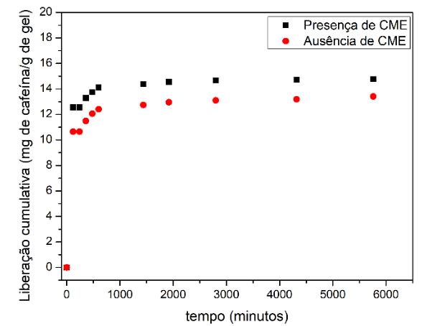

**Figura 4**– Cinética de liberação de cafeína a partir de hidrogel magnético GE/XG/NPM na presença (símbolo preto) e ausência (símbolo vermelho) de CME de 0,4 T. O desvio padrão foi de 10%.

**Conclusões**

Os hidrogéis magnéticos GE/XG/NPM apresentaram boa estabilidade química e mecânica, tornando-os ótimos candidatos para suporte em cultura celular ou “patches” transdérmicos. Além disso, os ensaios de cinética de liberação indicaram que a cafeína é liberada em baixas concentrações, a partir deste hidrogéis. Esse sistema de liberação em até 24 h mostra-se promissor em aplicações biomédicas, nas quais se deseja liberar a cafeína para o organismo em tempo curto ou para uso tópico.

**Agradecimentos**   
Agradecemos ao apoio financeiro do CNPq (306848/2017 e 421014/2018-0), FAPESP (2018/13492- 2) e CAPES (Código 001).

**Referências –( Seguir Regra do JBCS)**

1. Wichterle, O.; Lim, D.; *Nature* **1960**, *185*, 117.
2. Dumitriu, S. *Polysaccharides: Structural Diversity and Functional Versatility, Second Edition*; **2005**
3. Matricardi, P, et al.; *Adv. Drug Deliv. Rev.* **2013**, *65*, 1172–1187.
4. Li, T. et al.; *Appl. Mater. Today* **2018**, *10*, 173–183.
5. Yao, R. et al.; *Biofabrication* **2012**, *4*(2), 025007.
6. Rose, J. et al.; *Materials* **2014**, *7*, 3106-3135.
7. Frachini, E.C.G; Petri, D.F.S. *J. Braz. Chem. Soc*. **2019**. Doi: 10.21577/0103-5053.20190074.
8. Kondaveeti, S. et al.; *Colloids Surf. B*. **2018**, *167*, 415-424.
9. Horst, M. F. et al.; *Int. J. Polym. Mater.* **2018**, *67*, 647.
10. [Volkow](https://www.ncbi.nlm.nih.gov/pubmed/?term=Volkow%20ND%5BAuthor%5D&cauthor=true&cauthor_uid=25871974), N. D., et al.[*Transl. Psychiatry*](https://www.ncbi.nlm.nih.gov/pmc/articles/PMC4462609/) **2015**, *5*, 1-6.
11. Guo, J. et al.; *Food Hydrocoll.* **2014**, *39*, 243-250.
12. Bueno, V. B. et al.; *Chem. Comm.* **2013**, *49*, 85, 9911-9913.
13. Farris, S. et al.; *Food Hydrocoll.* **2011***, 25,* 61–70.
14. Fan, L. et al. *Carbohydr Polym.* **2016***, 146,* 427–434*.*

Modelo JBCS

Artigo:

1.Tavares, L. C.; *Quim. Nova* **2004**, *27*, 631.

Artigo de uma revista de difícil acesso – deve-se citar o número de Chemical Abstract

2.Provstyanoi, M. V.; Logachev, E. V.; Kochergin, P. M.; Beilis, Y. I.; Izv. Vyssh. Uchebn. Zadev.; *Khim. Khim. Tekhnol.* **1976**, *19*, 708. *(CA 85:78051s)*.

Artigo com número de DOI, mas sem a referência completa:

3. Vidotti, M.; Silva, M. R.; Salvador, R. P.; de Torresi, S. I. C.; Dall'Antonia, L. H.; *Electrochimica Acta* (2007), doi:10.1016/j.electacta.2007.11.029.

Patentes - na medida do possível o número do Chemical Abstracts deve ser informado entre parênteses:

4. Hashiba, I.; Ando, Y.; Kawakami, I.; Sakota, R.; Nagano, K.; Mori, T.; *Jpn. Kokai Tokkyo Koho 79 73,771* **1979**. (*CA 91:P193174v*)

5. Kadin, S.B.; *US pat. 4,730,004* **1988**. (CA 110:P23729y)

6. Eberlin, M. N.; Mendes, M. A.; Sparrapan, R.; Kotiaho, T. *Br PI 9.604.468-3*, **1999**.

Livro com editor(es):

7. Regitz, M. Em *Multiple Bonds and Low Coordination in Phosphorus Chemistry*; Regitz, M.; Scherer, O. J., eds.; Georg Thieme Verlag: Stuttgart, 1990, cap. 2.

Livro sem editor(es):

8. Cotton, F. A.; Wilkinson, G.; *Advanced Inorganic Chemistry*, 5th ed., Wiley: New York, 1988.

Programas de computação (*Softwares*):

9. Sheldrick, G. M.; *SHELXL-93; Program for Crystal Structure Refinement*; Universidade de Göttingen, Alemanha, 1993.

Teses e dissertações:

10. Velandia, J. R.; *Tese de Doutorado*, Universidade Federal Rural do Rio de Janeiro, Brasil, 1997.

Material apresentado em Congressos:

11. Ferreira, A. B; Brito, S. L.; *Resumos da 20a Reunião Anual da Sociedade Brasileira de Química*, Poços de Caldas, Brasil, 1998.

Páginas de Internet:

12. http://www.sbq.org.br/jbcs, acessada em Junho 2001.